2016年春季西安金世纪培训中心联合西安交通大学网络教育、电大招生报名开始了，专科、本科专业齐全，国家211、985重点建设大学，国家承认学历，学信网可查，学费低，毕业快，凡有需要提高学历的朋友可随时咨询。
一、 西安交通大学简介
西安交通大学是国家教育部直属重点大学，为我国最早兴办的高等学府之一。其前身是1896年创建于上海的南洋公学，1921年改称交通大学，1956年国务院决定交通大学内迁西安，1959年定名为西安交通大学，并被列为全国重点大学。西安交通大学是“七五 ”、“八五”首批重点建设项目学校，是首批进入国家“211”和 “985”工程建设，被国家确定为以建设世界知名高水平大学为目标的学校。2000年4月，国务院决定，将原西安医科大学、原陕西财经学院并入原西安交通大学组建新的西安交通大学。
今日的西安交通大学是一所具有理工特色，涵盖理、工、医、经济、管理、文、法、哲、教育和艺术等10个学科门类的综合性研究型大学。学校设有26个学院（部）、8个本科生书院和12所附属教学医院。现有教职工5561人，专任教师2861人，教授、副教授1700余人。学校教师队伍中有两院院士25名，其中14名为双聘院士。国家教学名师6名，教育部“长江学者”特聘教授和讲座教授47名，国家杰出青年基金获得者34名，国家有突出贡献专家及中青年专家16名，国家“百千万人才工程”及“新世纪百千万人才工程”国家级人选23人，“长江学者和创新团队发展计划”创新团队带头人19人，教育部“新世纪优秀人才培养计划入选者”234名，对国家做出突出贡献并享受政府特殊津贴的专家535名。
校训：精勤求学、敦笃励志、果毅力行、忠恕任事。
使命：致力于培养崇尚科学、求实创新、勤奋踏实、富有社会责任感和高尚品质的杰出人才，保存、创造和传播知识，为中国乃至世界科技进步、社会发展和人类文明做出重要贡献。
愿景：在人才培养、科学研究和社会服务方面保持领先，创造卓越成就，到本世纪中叶，把西安交通大学建设成为大师名流荟萃、莘莘学子神往、栋梁之材辈出的世界一流研究型大学。
二、 国民教育序列
国民教育系列指纳入国家教育计划的教育系列，其主管部门是国家教育部。其中国民教育系列中高等教育序列是指普通高等全日制毕业生、自学考试毕业生、成人高等教育毕业生、广播电视大学毕业生、远程教育毕业生等。颁发的文凭都是在教育部电子注册的，中国高等教育学生信息网查询。是被国家和社会承认的。
三、 网络教育简介
西安交通大学网络教育学院是教育部批准的首批15所远程教育试点院校之一。学院教自2001 年 3 月正式成立以来，立足继续教育，服务校内本科教学，提出了“质量至上，体现特色，立足西部，面向全国，连通海外”的指导思想，开设了具有我校特色和优势的计算机科学与技术、热能与动力工程等 11个专科起点本科层次专业，7个高中起点本科层次专业，6个高中起点专科层次专业。已在全国19 个省、市、自治区正式建立42个校外学习中心（点），并人事部中国国家培训网合作建立学习中心50多个。
学院组织了120 多名熟悉远程教育特点和教学方法的教师队伍，开发了150多门、8000余学时的网络课程，并为学校开发了35门精品课件（其中国家级精品课件9门），初步建立起了具有学校自己特色的开放式优质教育资源库。网络教育学院采用我校自主知识产权的基于卫星和地面网为传输平台的天地网远程教育支撑平台，包括卫星主站一套、Apstar-2R卫星带宽 3MHz，CERNET 1Gbps、 CERNET-2 IPV6 1Gbps和电信 100Mbps 专线接入，建设卫星直播教室 5 个、校外学习中心卫星接收系统30 套，可以支持同步直播、网上点播、预约服务等网络学习方式。同时系统还提供网上交流、网上作业、辅导答疑和教学管理。
经过几年的努力，西安交大在网络教育科研和教学方面取得了一系列显著的成果，我校研制的我国第一套自主版权的天地网远程教育系统SkyClass，获得2006年度国家科技进步二等奖以及两个省部级一等奖。我校和上海交通大学、浙江大学、宁夏大学和西藏大学五校合作，率先在全国开展了“资源共享、课程互选、学分互认” 的远程教育办学，开创了“东西互动、多校合作，创建基于天地网的优秀有教育资源共享。

- 国民教育序列对比
对比内容 | 统招 | 网络教育 | 成人高考 | 电大等 | 自学考试
社会认可度 | 高 | 高 | 低 | 极低 | 高
学习形式 | 在校全日制 | 通过网络学习，形式灵活 | 在校或每年集中授课 | 每年集中授课 | 无授课、自学参考
毕业时长 | 3-5年 | 2.5年 | 2.5年 | 2.5年 | 3-8年
入学 | 参加高考 | 入学考试 | 参加成人统考 | 入学考试 | 无入学考试，宽进严出
考试 | 各科成绩合格，期末考试； | 每年2次考试，每次1天，学分制； | 按课程参加期末考试； | 按课程参加期末考试 | 参加各科国家统考
毕业 | 修满学期、学费 | 修满学分 | 修满学期 | 修满学期 | 各科考试成绩合格

五、网络教育的优势
1、 学校、专业：全国知名高校，专业齐全，教学资源丰富；
2、 入学：入学测试简单易通过；每年2次入学机会；
3、 学习：随时随地网络学习，形式灵活，过程简单；
4、 考试：每年集中考试1-2天；
5、文凭：学信网可查，国家认可。

六、招生专业及学费
西安交通大学网络教育学院2016年春季收费标准
（学费每年略有调整，以当季收费标准为主）
层次 | 招生专业 | 入学考试科目 | 学分 | 元/学分 | 总计(元)
高  起  专 | 管理科学(项目管理) | 英语、语文 | 80 | 85 | 6800
高  起  专 | 计算机科学与技术 | 英语、语文 | 80 | 85 | 6800
高  起  专 | 会计学 | 英语、语文 | 80 | 85 | 6800
高  起  专 | 金融学 | 英语、语文 | 80 | 85 | 6800
高  起  专 | 工商管理 | 英语、语文 | 80 | 85 | 6800
高  起  专 | ＊护理学 | 英语、语文、护理学基础(高) | 81 | 85 | 6885
高  起  专 | 法学 | 英语、语文 | 80 | 85 | 6800
高  起  专 | 电力系统及其自动化 | 英语、语文 | 80 | 85 | 6800
高  起  专 | 热能与动力工程 | 英语、语文 | 80 | 85 | 6800
高  起  专 | 药学 | 英语、语文 | 80 | 85 | 6800
高  起  专 | 土木工程 | 英语、语文 | 80 | 85 | 6800
高  起  专 | 机械工程及自动化 | 英语、语文 | 80 | 85 | 6800
高  起  专 | 化工工程与工艺 | 英语、语文 | 80 | 85 | 6800
高  起  专 | 人力资源管理 | 英语、语文 | 80 | 85 | 6880
专  科  起  点  升  本  科 | 计算机科学与技术 | 大学英语、高数(一) | 82 | 95 | 7790
专  科  起  点  升  本  科 | 会计学 | 大学英语、会计学原理、大学语文 | 81 | 90 | 7290
专  科  起  点  升  本  科 | 金融学 | 大学英语、会计学原理、大学语文 | 81 | 90 | 7290
专  科  起  点  升  本  科 | 工商管理 | 大学英语、会计学原理、大学语文 | 78 | 90 | 7020
专  科  起  点  升  本  科 | ＊护理学 | 大学英语、护理学基础(专)、大学语文 | 82 | 95 | 7790
专  科  起  点  升  本  科 | 法学 | 大学英语、民法学、大学语文 | 81 | 90 | 7290
专  科  起  点  升  本  科 | 管理科学(商务管理方向) | 大学英语、管理学原理、大学语文 | 81 | 90 | 7290
专  科  起  点  升  本  科 | 管理科学(项目管理方向) | 大学英语、管理学原理、大学语文 | 81 | 90 | 7290
专  科  起  点  升  本  科 | 经济学(财政金融方向) | 大学英语、财政与金融、大学语文 | 81 | 90 | 7290
专  科  起  点  升  本  科 | 电力系统及其自动化 | 大学英语、高数(一) | 81 | 95 | 7695
专  科  起  点  升  本  科 | 热能与动力工程 | 大学英语、高数(一) | 81 | 95 | 7695
专  科  起  点  升  本  科 | 土木工程 | 大学英语、高数(一) | 81 | 90 | 7290
专  科  起  点  升  本  科 | 环境工程 | 大学英语、高数(一) | 81 | 90 | 7290
专  科  起  点  升  本  科 | 药学 | 大学英语、大学语文、药学综合(含无机化学、有机化学、药物化学) | 82 | 90 | 7380
专  科  起  点  升  本  科 | 机械工程及自动化 | 大学英语、高数(一) | 81 | 90 | 7290
专  科  起  点  升  本  科 | 化工工程与工艺 | 大学英语、高数（一） | 81 | 90 | 7290
专  科  起  点  升  本  科 | 人力资源管理 | 大学英语、大学语文 | 81 | 90 | 7290
注:①所以专业均不含书本费.
②学费统一通过网银交到西安交大账户，个人不得代收。确保学员学费安全。

七、证书样张
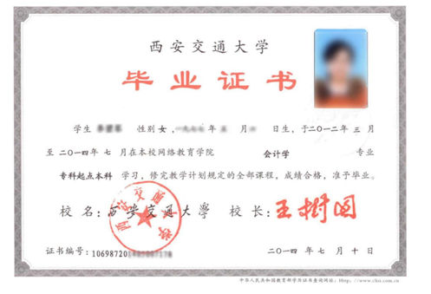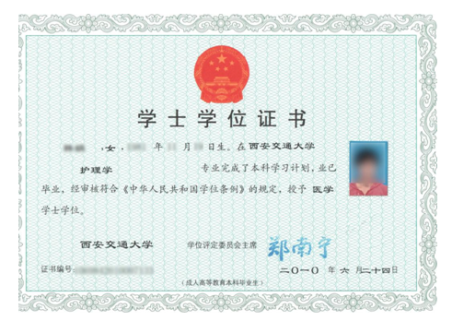

八、联系方式

咨询报名 :杨老师 029-85256678 85225778

招生咨询QQ：997708703

招生咨询QQ群：878307089

报名地址：西安市雁塔区小寨西路15号华雁大厦7楼金世纪教育

